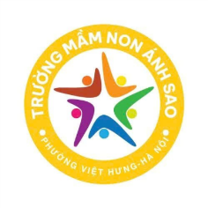

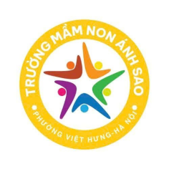
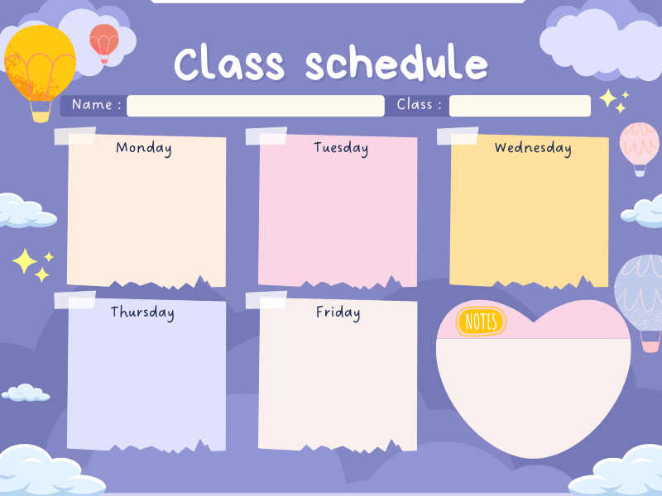
Ôn luyện
Ôn chữ cái p,q
Âm nhạc:
Dạy VĐTN: Quà 8/3
Nghe hát:Lý cây bông
Làm quen chữ viết
Làm quen với chữ cái: p,q
Khám phá
Khám phá ngày Quốc tế phụ nữ 8/3
Tạo hình:
Cắt dán hoa
Làm quen với toán:
Dạy trẻ nhận biết số 10, số lượng và số thứ tự trong phạm vi 10
Thời khoá biểu – Tuần 1 tháng 3
MGL A3
Ôn Luyện:
Ôn : Số lượng 10
Hoạt động tạo hình:
Vẽ ngã tư đườn phố
Văn học:
Truyện: Qua đường
Khám phá:
Phương tiện giao thông đường bộ
Vận động:
Đu xà
Làm quen với toán:
Tách gộp trong phạm vi 10
MGL A3
Thời khoá biểu – Tuần 2 tháng 3
Ôn luyện
Ôn chữ cái g,y
Làm quen với toán
So sánh 3 nhóm đối tượng trong phạm vi 10 bằng các cách khác nhau và diễn đạt kết quả
Làm quen chữ viết
Làm quen chữ cái: g, y
Khám phá
Bé phân nhóm PTGT
Tạo hình
Xé dán thuyền trên biển
Âm nhạc
Dạy VĐTN: Bạn ơi có biết
Nghe hát:Từ một ngã tư đường phố

MGL A3
Thời khoá biểu – Tuần 3 tháng 3

Ôn luyện
Ôn : Những tấm biển chỉ đường

Làm quen với toán
Đếm đến 10,đếm theo khả năng,đếm bằng các cách khách nhau.
Văn học
Truyện: Những tấm biển chỉ đường
Vận động
Ném bóng vào rổ
Khám phá
Một số luật giao thông đường bộ
Tạo hình
Chế tạo ô tô( HĐ STEAM)
Thời khoá biểu – Tuần 4 tháng 3
MGL A3

